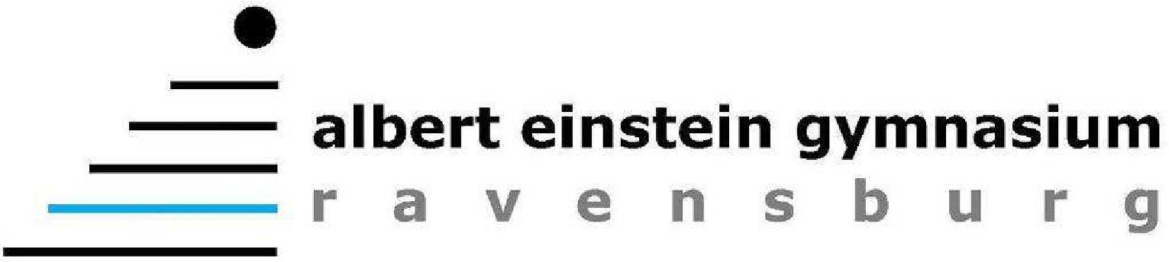

EIN STEIN

ist ein Informationsblatt für Eltern und Schüler des
Albert-Einstein-Gymnasiums Ravensburg

Sonder-EINSTEIN Kambodscha Oktober 2015

Liebe Eltern, liebe SchülerInnen,

Ende des vergangenen Schuljahres gab es nochmals viele tolle Aktionen und eine Welle der Hilfs- und Spendenbereitschaft am AEG.
Viele SchülerInnen, einige KollegInnen, ehemalige SchülerInnen und Eltern gingen beim Sponsorenlauf an den Start und erliefen insgesamt beeindruckende 3.153,66 Euro.
SchülerInnen der 6. und 7. Klassen engagierten sich in besonderer Weise anlässlich des Schulfestes für die Familien in Anlung Pi und die Mädchen des Kambodscha-Ausschusses betrieben eine Woche lang im Schülercafé eine Smoothie-Bar zugunsten der Menschen aus Anlung Pi und Umgebung.
Der Erlös des Schulfestes, stolze 1.337,47 Euro, ging ebenfalls an unsere Partnerschule in Kambodscha.
Im vorliegenden SONDER-EINSTEIN finden Sie Berichte zu einzelnen Aktionen und erfahren, wie die Spendengelder verwendet wurden.
Ich möchte diese Gelegenheit auch nutzen, um Ihnen und euch nochmals für die tatkräftige Unterstützung der zahlreichen Spendenaktionen in den vergangenen drei Jahren zu danken und mich mit diesem SONDER-EINSTEIN gleichzeitig vorerst von allen zu verabschieden.
Ich werde das neue Schuljahr in Mutterschutz bzw. Elternzeit verbringen und das Hilfsprojekt Kambodscha nun in die Hände meiner KollegInnen geben.
Als neue Ansprechpartnerin fungiert Frau A. Weber, die Organisation des Kuchenmarathons 2015 werden Frau Fuchs, Frau Hillenbrand und Frau Böhm übernehmen.
Ein herzliches Dankeschön allen, die sich beim Sponsorenlauf, beim Schulfest oder einer der anderen Aktionen für unsere Partnerschule und die Menschen im Dorf Anlung Pi engagiert haben. A. Cron

Sponsorenlauf bringt 3.153, 66 Euro für Projekte in Kambodscha

In der Projektbeschreibung im letzten SONDER-EINSTEIN habe ich dargelegt, dass die beiden von euch/Ihnen gesponserten Landwirtschaftsprojekte den Menschen in Anlung Pi sowohl kurzfristig als auch auf lange Sicht helfen sollen.
Sie richten sich hauptsächlich an die Erwachsenen in Anlung Pi und Umgebung, die dank des Erlöses aus dem Sponsorenlauf nun die Chance erhalten, die Ernährung ihrer Familien entscheidend zu verbessern.
Vor allem die arme Landbevölkerung in Kambodscha leidet häufig unter Fehl- und Mangelernährung. Oft essen Familien tagelang nur Reis, weil sie sich Gemüse, Fisch, Fleisch oder Eier nicht leisten können. Viele Kinder sind deswegen zwar nicht unter,- aber mangelernährt, weil durch die einseitige und in seiner Vielfalt stark eingeschränkte Kost wichtige Vitamine und Nährstoffe fehlen. So kommt es leider immer wieder zu vermindertem Wachstum und anderen Einschränkungen in der körperlichen und geistigen Entwicklung der Kinder.
Im Endeffekt profitieren also vor allem die Kinder aus Anlung Pi von einer erfolgreichen Umsetzung der Projekte, die mit den Spendengeldern des Sponsorenlaufs bereits begonnen hat.
Dementsprechend groß waren Freude und Dankbarkeit bei den Menschen, die dank der starken Laufleistung der LäuferInnen des Sponsorenlaufs am AEG und der großzügigen Unterstützung der SponsorInnen nun die Chance auf eine bessere Zukunft erhalten.

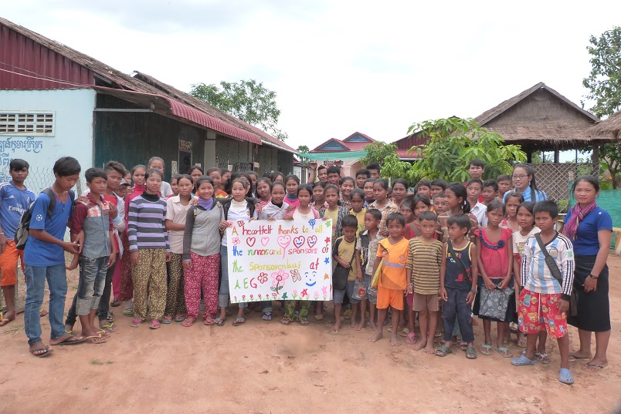

Das Projekt Fish & Rice kann mit den Geldern des Sponsorenlaufs nun folgendermaßen durchgeführt werden: Auf einem großen Reisfeld in Anlung Pi werden verschiedene Fische, vor allem bestimmte Karpfenarten, eingesetzt und gefüttert, bis sie groß genug sind, um gegessen zu werden.

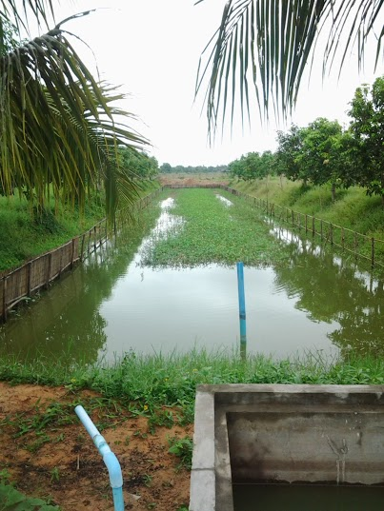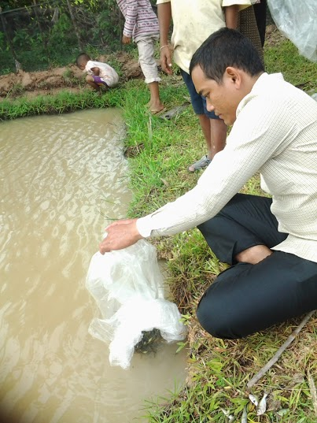

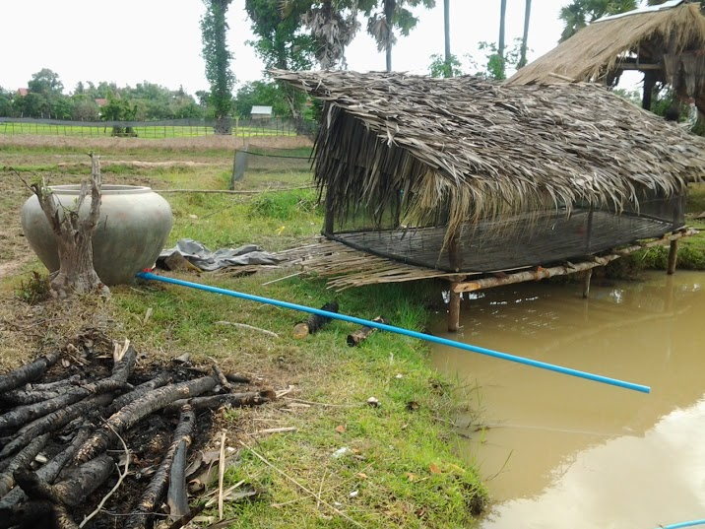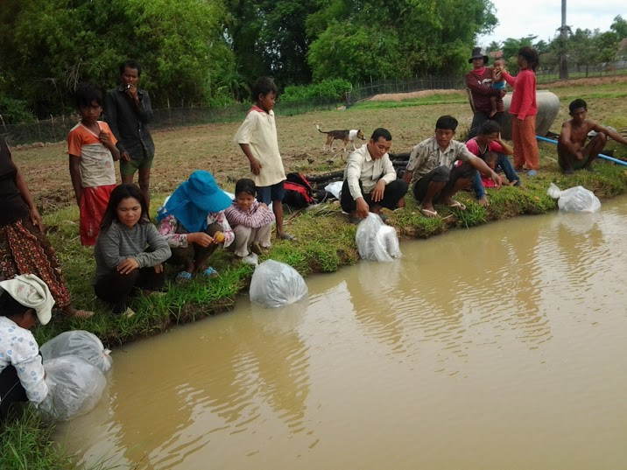

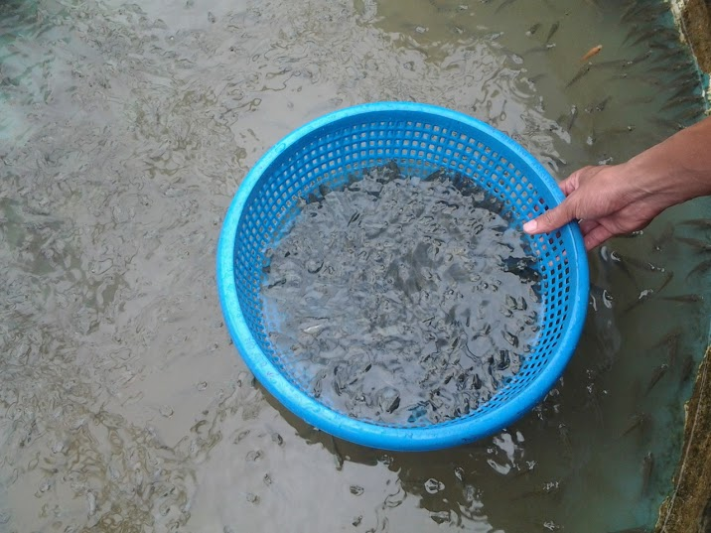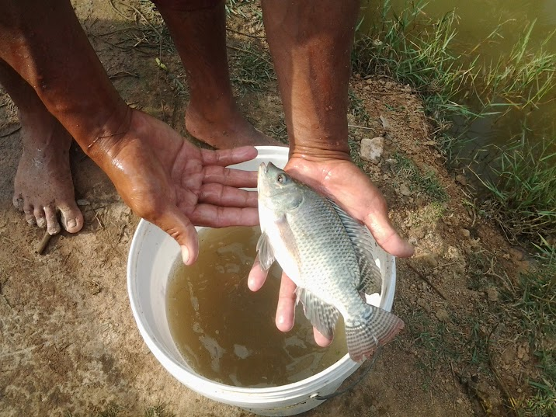

Fischzucht im Reisfeld ist gut für den Ertrag der Pflanzen. Die Fische fressen die Mückenlarven und ernähren sich außerdem vom Zoo- und Phytoplankton, die organische Nebenprodukte der Reiskultur sind. Im Gegenzug dienen die Exkremente der Fische als natürliche Dünger für die Reispflanzen. Damit können andere Düngemittel eingespart werden, was sowohl den Geldbeutel als auch die Umwelt schont. Der Erlös aus dem Sponsorenlauf wird hauptsächlich zum Einsetzen der Fische und für das benötigte Fischfutter verwendet.
Fish & Rice ist ein sehr sinnvolles Projekt, Reisanbau und Fischzucht auf gleicher Fläche gilt als Inbegriff nachhaltiger Ökonomie und folgt ebenfalls dem Prinzip Hilfe zur Selbsthilfe.
Sehr viele arme Familien werden nun bald von der Steigerung der Erträge profitieren und ihre Ernährung mit Fisch verbessern können.

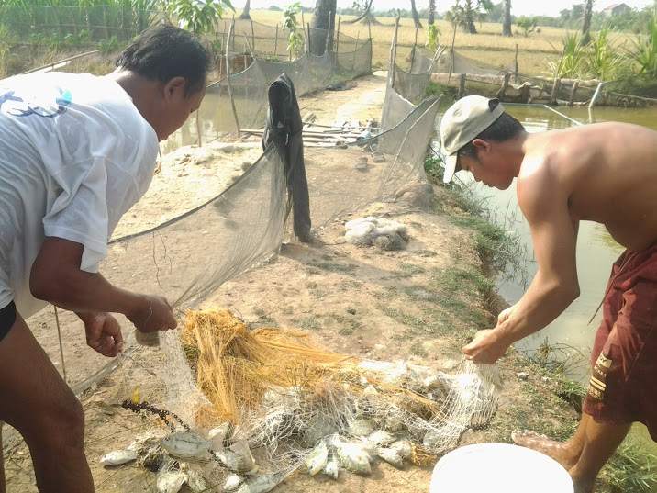

Auch das zweite landwirtschaftliche Projekt, die Vergabe von Mikrokrediten, mit deren Hilfe sich die Dorffamilien Hühner, Enten und Schweine anschaffen, kann dank Ihres/eures Einsatzes nun durchgeführt werden. Eine Schulung zur effektiven Tierhaltung für die interessierten Familien in Anlung Pi fand bereits statt.

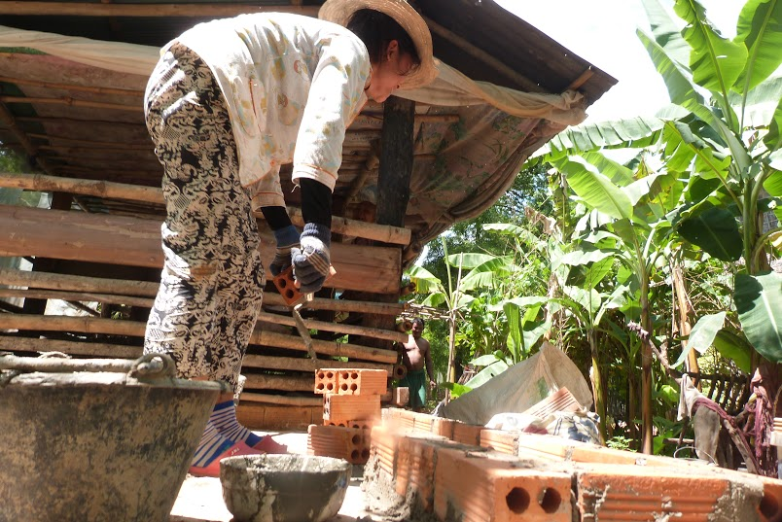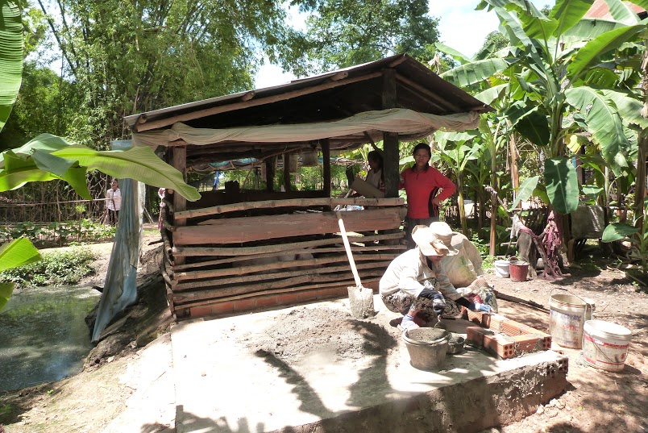

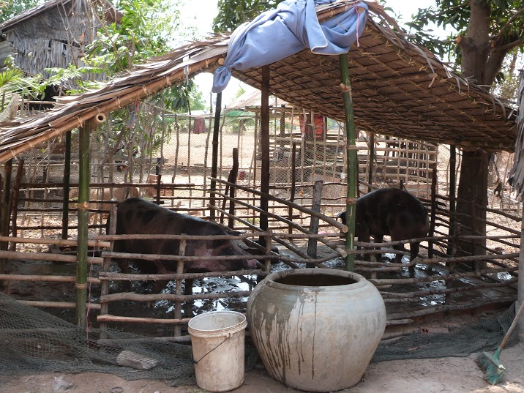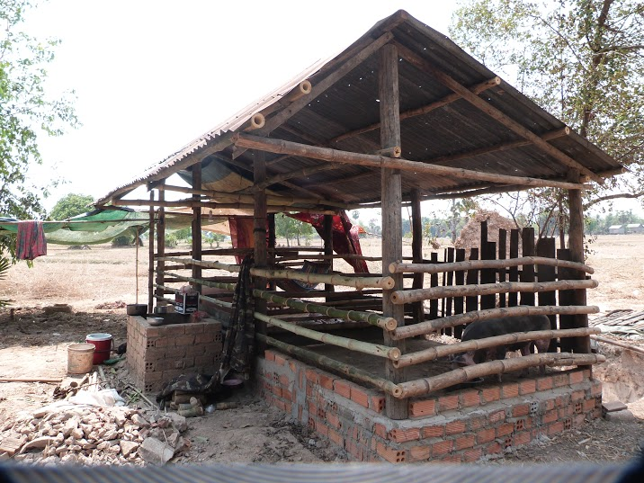

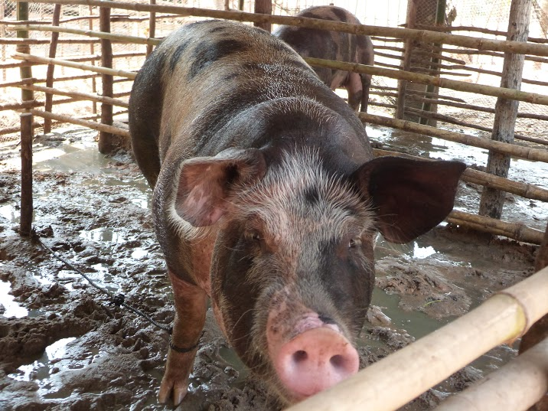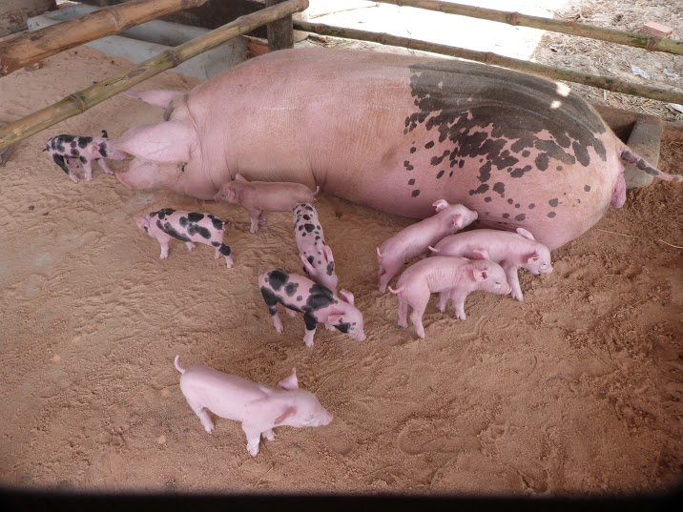

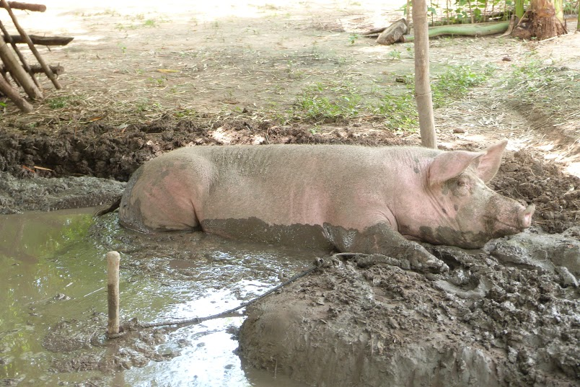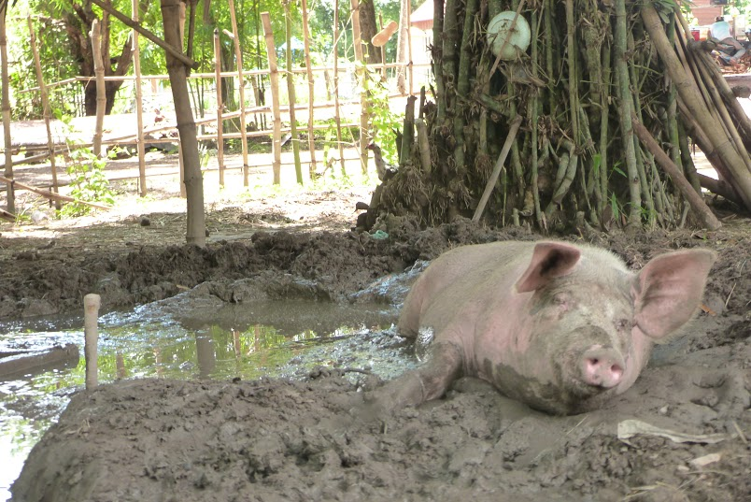

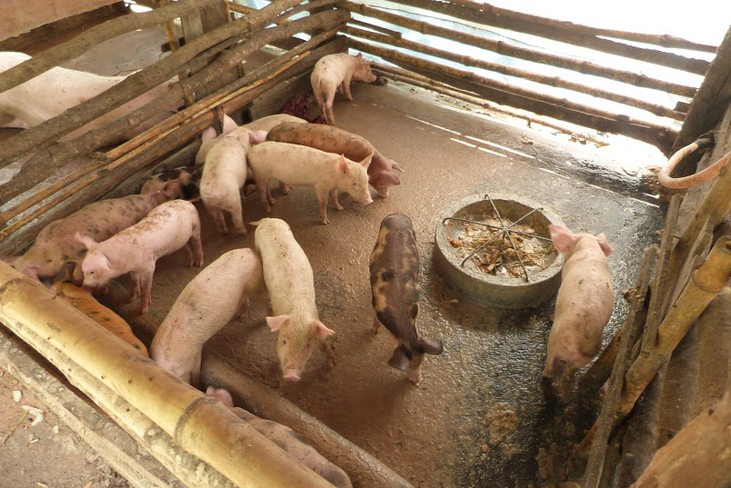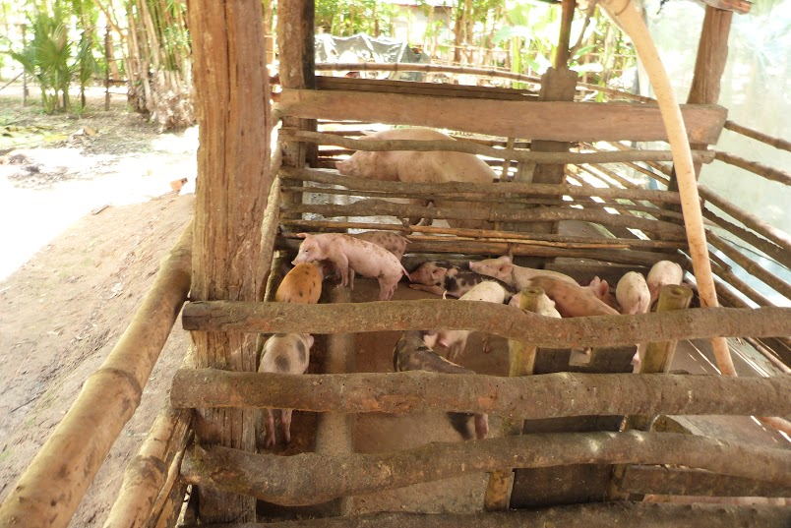

Die Familien sollen die nun aufgenommenen zinsfreien Kleinkredite in einiger Zeit durch den Verkauf von Eiern und Fleisch zurückzahlen können.
In erster Linie aber kann nun der recht eintönige Speiseplan der meisten Familien in Anlung Pi um tierische Proteine in Form von Eiern und Fleisch erweitert und damit eine weitaus bessere Nährstoffversorgung erreicht werden.
Auch hier leisten die erlaufenen Spendengelder Hilfe zur Selbsthilfe und führen zu einer Verbesserung der Lebenssituation.
Die Mikrokredite sind eine kleine, aber enorm wichtige Starthilfe, da die arme Landbevölkerung in Kambodscha oft 90 % ihres geringen Einkommens für Nahrungsmittel ausgibt und so über keinerlei Ersparnisse verfügt, um sich die Anschaffungskosten für Hühner oder sogar ein Schwein leisten zu können.
Mit eurer und Ihrer Hilfe können jetzt aus MüllsammlerInnen in Anlung Pi Kleinbauern werden.

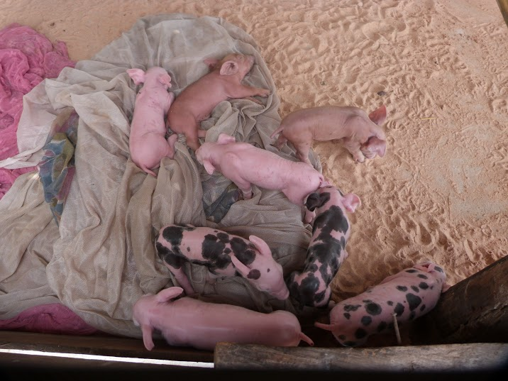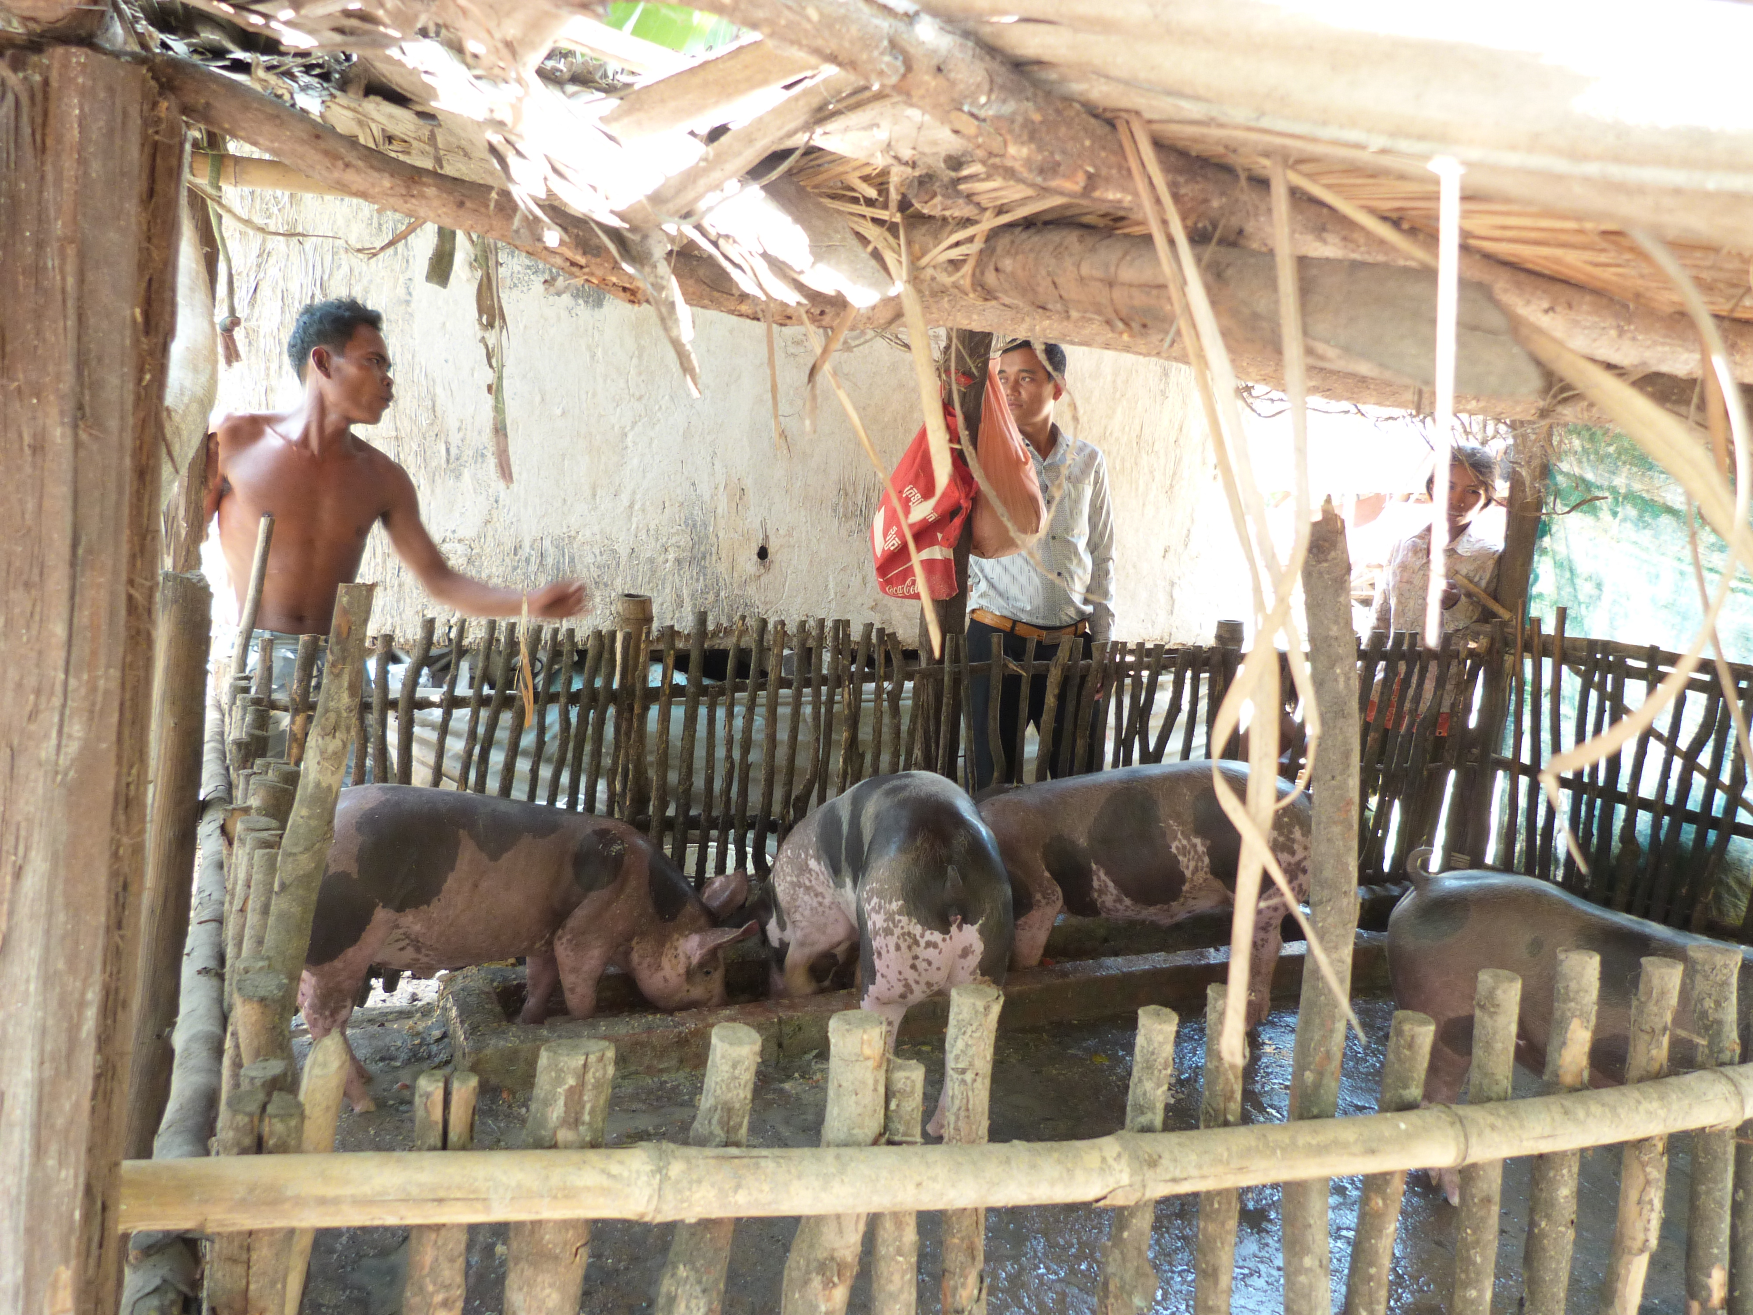

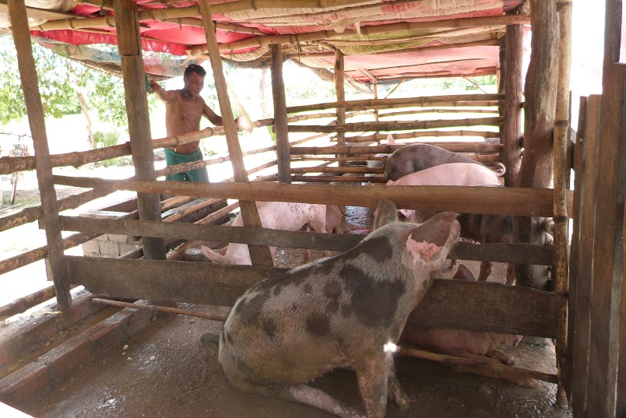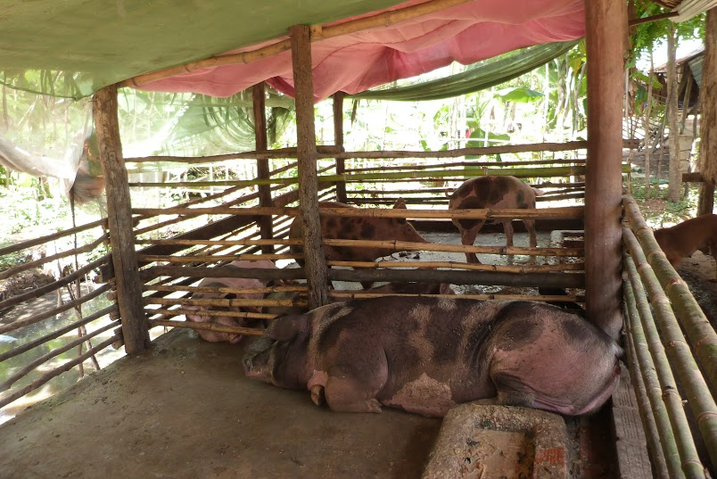

Stolz posieren einige der Schweinezüchterinnen vor dem neu errichteten Schweinestall, um euch und Ihnen so ihren Dank auszusprechen.

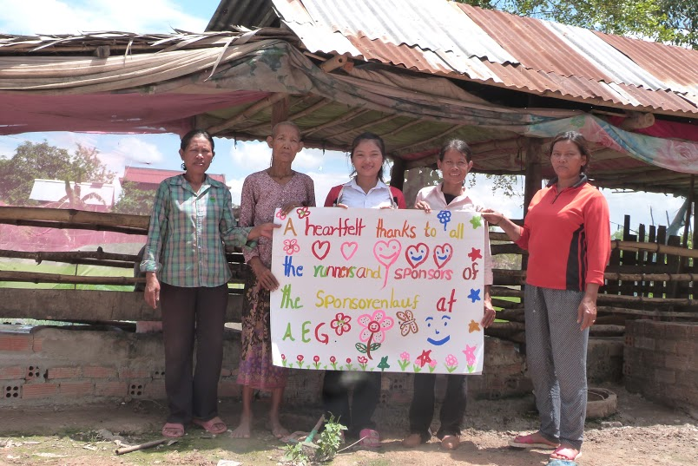

Schließlich wurde die Nähwerkstatt der Anlung Pi Free School mit Geldern aus dem Sponsorenlauf unterstützt. Sie konnte damit erweitert werden, so dass nun noch mehr Mädchen und Frauen von diesem tollen Angebot profitieren und somit für sich und ihre Familien eine neue Erwerbsquelle erschließen können.

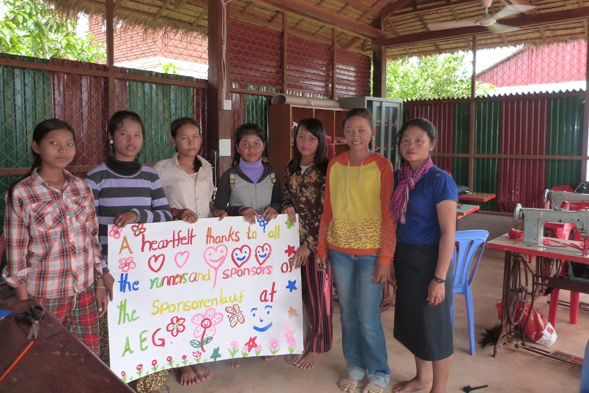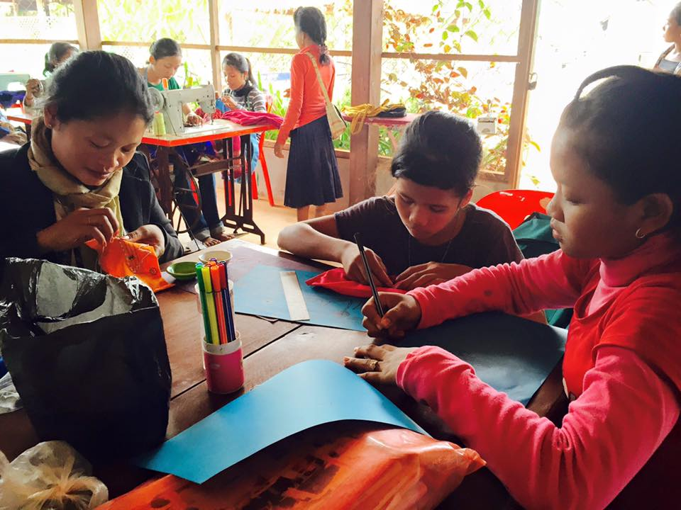

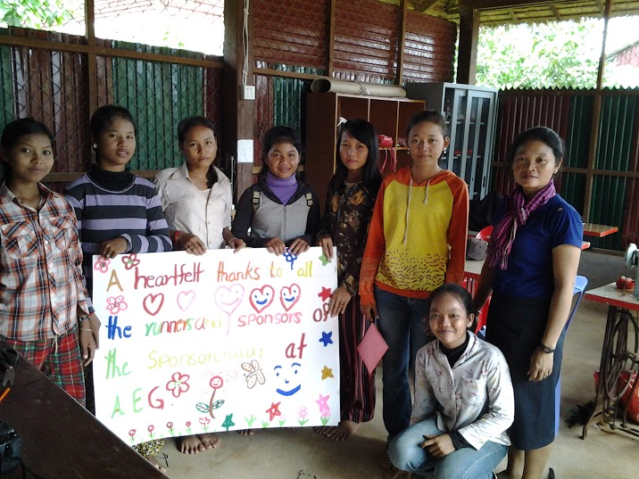

Liebe LäuferInnen und SponsorInnen, dank eurer sportlichen Leistung und Ihrer finanziellen Starthilfe haben nun viele Familien in Anlung Pi die Chance, aus eigener Anstrengung einen Weg aus der Armut zu finden, und hierfür möchte ich stellvertretend für die Menschen aus Kambodscha DANKE sagen.

DANKE allen LäuferInnen für ihren tollen Einsatz - trotz Hitze.
DANKE allen SponsorInnen für die großzügige Unterstützung der LäuferInnen und damit des Projekts Kambodscha.
DANKE Eric, Max und Simon vom Organisationsteam für die perfekte Durchführung und den reibungslosen Ablauf des Sponsorenlaufs.

Erlös des Schulfestes am AEG geht an die Anlung Pi Free School

Am Freitag, den 10. Juli fand am AEG das Schulfest unter den Arkaden statt, worüber bereits im letzten EINSTEIN berichtet wurde. Nun steht nach Abrechnung aller Unkosten auch fest, wie viel Geld dabei erwirtschaftet und für unsere Partnerschule in Anlung Pi gespendet werden konnte: 1.337, 47 Euro.
Mit diesem Geld konnte Schulleiter Togh Main ein lang geplantes Projekt verwirklichen: Endlich hat die Anlung Pi Free School Elektrizität.

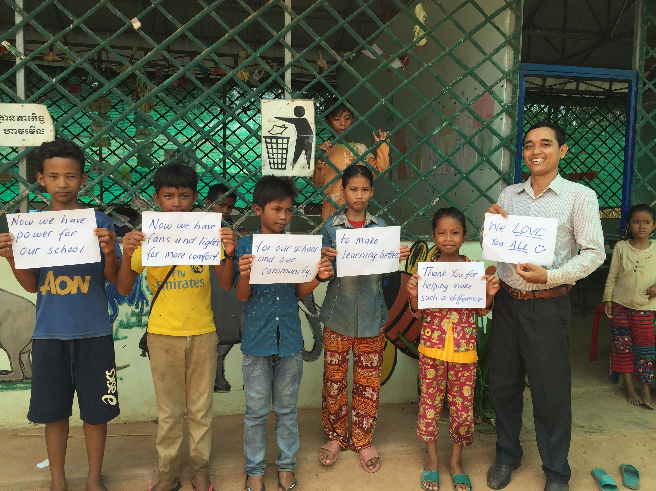

Bisher wurde versucht, mit Solarzellen Strom zu erzeugen, was allerdings nicht gut funktionierte. Nun ist eine zuverlässige und konstante Stromversorgung gesichert, was das Unterrichten und Lernen an der Schule wesentlich angenehmer machen wird. Ab sofort können die SchülerInnen bei Licht und somit in den Wintermonaten länger lernen. Die bereits 2012 angebrachten Ventilatoren können nun regelmäßig in Betrieb genommen werden, was in den heißen, stickigen Klassenzimmern eine große Erleichterung für SchülerInnen und Lehrkräfte bedeutet.
Die Kinder der Anlung Pi Free School freuen sich sehr über die verbesserten Lernbedingungen und möchten sich auf diesem Weg bei all denjenigen bedanken, die mit ihrer Teilnahme am Schulfest und ihren Spenden diese ermöglicht haben.

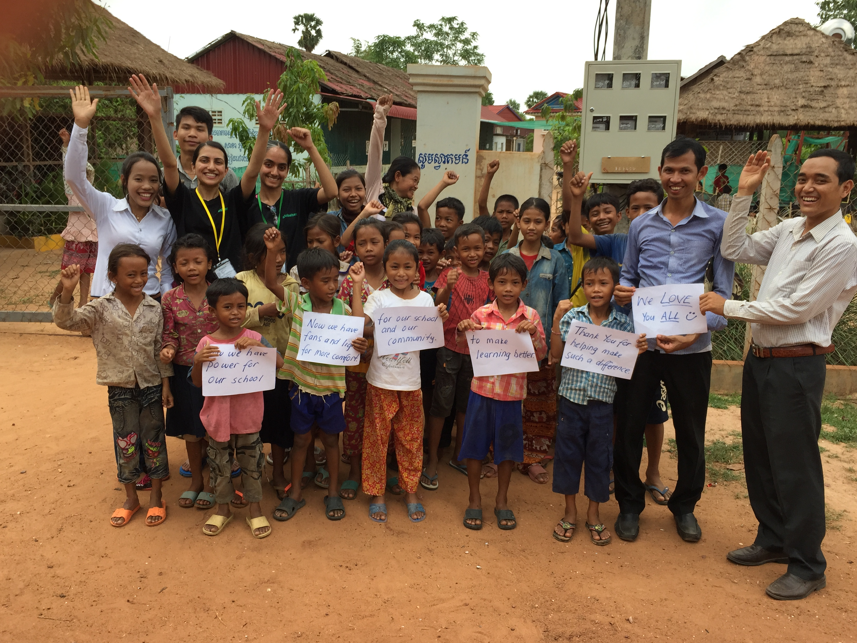
LehrerInnen, SchülerInnen und Schulleiter Togh Main grüßen und sagen DANKESCHÖN !!!

SchülerInnen der 6. und 7. Klassen engagieren sich für Kambodscha

Mit drei ganz besonderen Spendenaktionen sammelten SchülerInnen der letztjährigen 7a, 6b und 7e Geld für die Kinder aus Anlung Pi.
Die gesamte Klasse 7a verkaufte im Rahmen des Schulfestes den ganzen Tag alkoholfreie Cocktails und leckere, selbstgemachte Cake-Pops. Damit nahmen sie beeindruckende 348,18 Euro ein, die sie komplett für die Familien aus Anlung Pi spendeten. Gemeinsam entschieden sie sich dafür, das Geld für das neue Projekt „Mikrokredite für die Landwirtschaft“ zur Verfügung zu stellen, um damit armen Familien auf dem Land die Möglichkeit zu eröffnen, ab sofort mit Viehzucht ihren Lebensunterhalt verdienen und ihre Kinder besser ernähren zu können.
Die SchülerInnen der 6b hatten 120 Euro mit dem Verkauf von Popcorn eingenommen. Auch sie entschieden sich dafür, dieses Geld nicht für ihre eigene Klasse zu verwenden, sondern nach Kambodscha zu spenden, um dort die armen Familien aus Anlung Pi zu unterstützen.
Neun SchülerInnen der letztjährigen 7e hatten eine ganz besondere Idee, um für die Kinder aus Kambodscha Geld zu sammeln: Julia Reichner, Rebecca Geiser, Laura Glißmeier, Ellen Kohler, Noemi Gerster, Christopher Kreiger, Robin Bahlinger, Julius Reischmann und Sebastian Schöll hatten ein im Musikunterricht gelerntes Lied umgeschrieben, das sie mit Klavier- und Gitarrenbegleitung auf der Bühne des Schulfestes vortrugen. Im Anschluss an ihre Aufführung verlasen sie einen selbstverfassten Text, um auf die Situation der Kinder unserer Partnerschule in Kambodscha aufmerksam zu machen. Nach ihrem verdienten Applaus gaben sie im Publikum eine Spendendose herum, die sich rasch mit 140, 50 Euro füllte.
Auch dieses Geld wurde den Familien in Anlung Pi gespendet.

Liebe SchülerInnen der letztjährigen 7a, 6b und 7e, mit euren Ideen und eurem großen Einsatz habt ihr dazu beigetragen, die schwierige Lebenssituation von Kindern aus Kambodscha zu verbessern. Auf dem Foto seht ihr eine der Familien, die mit dem von euch gesammelten und gespendeten Geld unterstützt werden konnte.
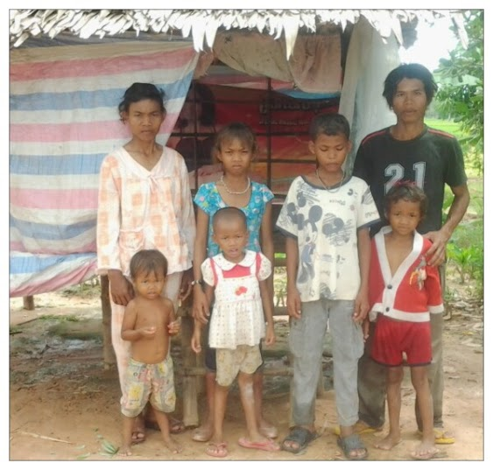

Diese Familie erhält nun die Chance, mit dem Halten von Tieren die eigene Ernährung zu verbessern und mittelfristig auch Geld damit zu verdienen.
Danke für euer Engagement für die Menschen in Anlung Pi !!!

Smoothie- Bar für Kambodscha

In der Woche vom 13. bis 17. Juli verwandelten die Mädchen vom letztjährigen Kambodscha - Ausschuss das Schülercafé jede Pause in eine Smoothie-Bar.

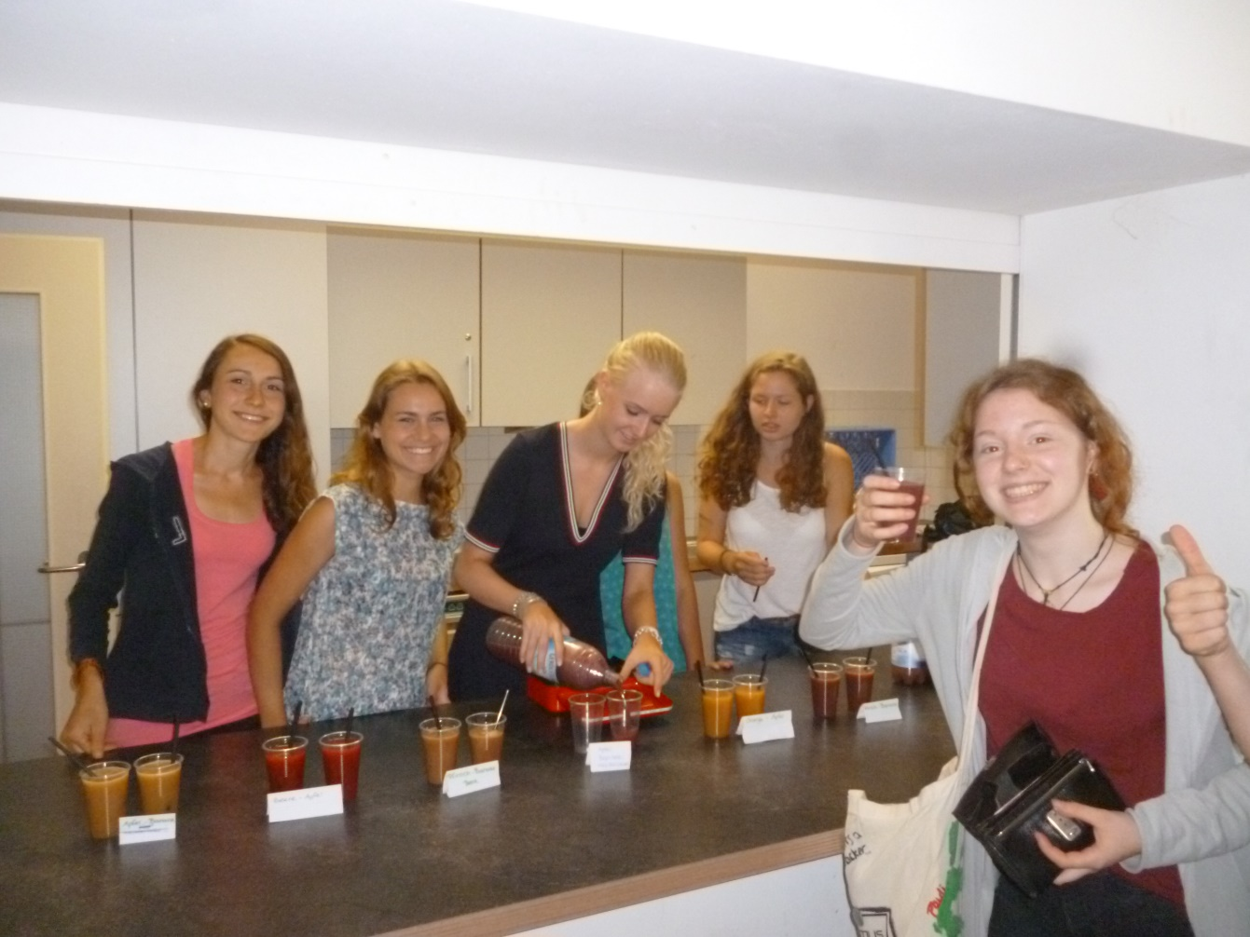
Unsere „Bardamen“ Marlies, Carina, Laura, Theresa und Maren mit zufriedener Kundschaft

Dort versorgten sie ihre durstige Kundschaft mit einer täglich wechselnden Auswahl an gesunden, frisch zubereiteten Smoothie-Kreationen.
Für einen Euro konnten SchülerInnen und KollegInnen so eine Woche lang doppelt Gutes tun: sich selbst mit einer leckeren Extra-Portion Vitamine und den Menschen in Anlung Pi, für die der Gesamterlös aus dieser Aktion bestimmt war.
Dementsprechend gut wurde das Angebot auch genutzt. In einer Woche verkauften die Mädchen täglich zwischen 40 und 50 Smoothies und konnten so 221 Euro für die Anlung Pi Free School erwirtschaften. Geld, das dort dringend benötigt und, wie auf den vorangegangenen Seiten beschrieben, sinnvoll in Bildung und Gesundheitsvorsorge investiert wird.
Der Smoothie-Verkauf war bereits die dritte große Spendenaktion des Kambodscha-Ausschusses im Schuljahr 2014/15.

DANKE an alle SchülerInnen und KollegInnen, die durch den Kauf der leckeren Smoothies auch diese Aktion zugunsten der Kinder aus Anlung Pi unterstützt haben.
DANKE an die Schülerinnen des Kambodscha-Ausschusses, die im vergangenen Schuljahr mit ihrem Ideenreichtum und vorbildlichen Einsatz wirklich Großes geleistet haben !!!
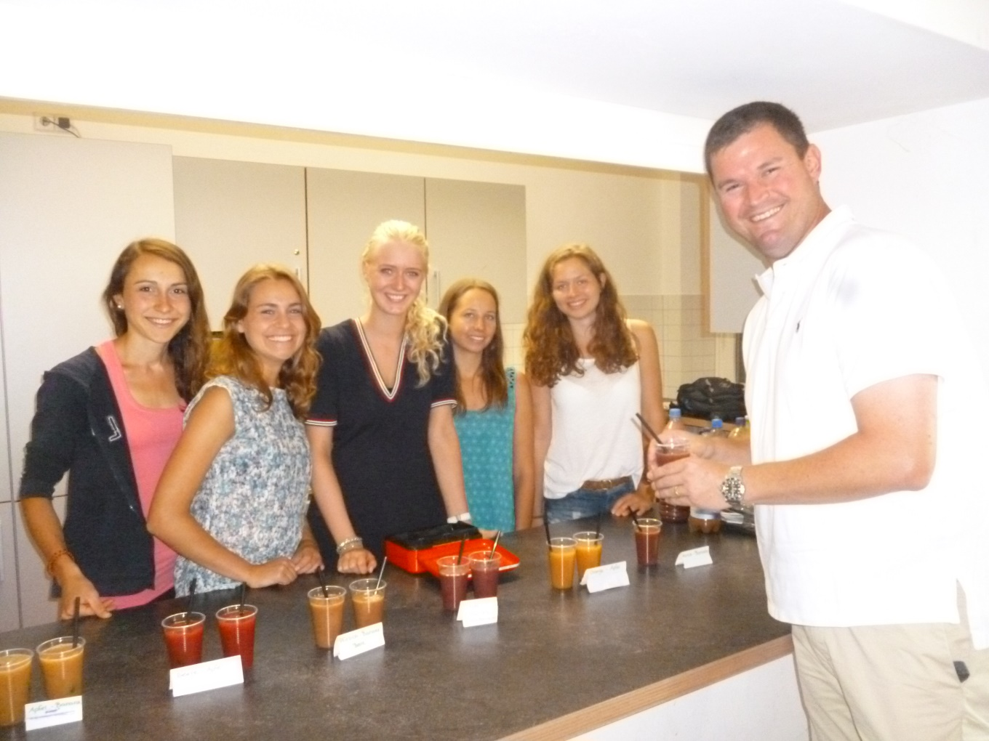
Auch Herr Overhage genießt seinen frischen Kirsch-Bananen-Smoothie im Schülercafé.

Eine Flasche für Kambodscha - eine Mahlzeit für die Kinder aus Anlung Pi

Wie im letzten SONDER-EINSTEIN angekündigt, war es unser gemeinsames Ziel, bis zum Ende des vergangenen Schuljahres nochmals 400 Pfandflaschen für 400 Essensportionen für die Kinder der Anlung Pi Free School zu sammeln. Dieses Ziel konnte durch eure fleißige Mithilfe nicht nur erreicht, sondern sogar noch übertroffen werden. Mit 106, 80 Euro aus vier Leerungen organisierte Schulleiter Togh Main zusammen mit den Lehrkräften der Anlung Pi Free School in unserem Namen ein Festessen für alle SchülerInnen.

Datum Leerung | Anzahl Flaschen | Erzielter Betrag
24. 07. 2014 | 68 | 17,00
31. 07. 2014 | 80 | 20,00
13. 09. 2014 | 71 | 17,45
10. 10. 2014 | 85 | 20,95
04. 11. 2014 | 94 | 23,30
21. 11. 2014 | 82 | 20,50
06. 12. 2014 | 88 | 21,60
17. 01. 2015 | 97 | 24,15
07. 02. 2015 | 89 | 21, 85
26. 02. 2015 | 108 | 27,00
11. 03. 2015 | 105 | 25, 52
27. 03. 2015 | 94 | 21, 80
Gesamtergebnis | 1.061 | 261,12 Euro
30. 04. 2015 | 100 | 24,20
22. 05. 2015 | 99 | 23,70
19. 06. 2015 | 106 | 25,15
bis Schuljahresende | 137 | 33,75
Gesamtergebnis | 442 | 106,80 Euro

Mit Aktionen wie dem nun veranstalteten kleinen Festessen, der kostenlosen Ausgabe von Schul- und Schreibmaterialien und unserer großen Schuh-Aktion vom Juni 2014 werden die armen Familien aus Anlung Pi und Umgebung immer wieder zusätzlich motiviert, ihren Kindern den Schulbesuch zu ermöglichen.
Obwohl die Anlung Pi Free School keinerlei Schulgebühren kostet und auch das Tragen einer Schuluniform nicht notwendig ist, entstehen den Familien indirekt Kosten, wenn sie ihre Kinder in die Schule schicken. In Kambodscha, vor allem in den ländlichen Regionen, ist es üblich, dass Kinder und Jugendliche sehr früh anfangen, in der Familie mitzuarbeiten. So sind die Mädchen häufig für Kochen, Waschen und die Betreuung jüngerer Geschwister sowie alter oder kranker Familienangehöriger zuständig. Das Kochen und Waschen beinhaltet dabei meist auch noch Feuermachen, da viele Familien auf dem Land noch über dem Feuer kochen, sowie das Wasserholen vom nächstgelegenen Brunnen.
Jungen werden oft schon in jungen Jahren für die Arbeit auf dem Feld oder in Anlung Pi auch auf der Müllkippe mit eingesetzt. In der Zeit, in der die Kinder aus Anlung Pi und Umgebung in der Schule sind oder zu Hause für die Schule lernen müssen, fehlt den Familien somit ihre Arbeitskraft. Deswegen bedeutet es für die meisten Familien trotz kostenfreier Schulbildung ein gewisses Opfer, ihren Kindern den Besuch der Anlung Pi Free School zu ermöglichen.
Eine kostenlose, leckere Mahlzeit ist dabei ein überzeugendes Argument für einen Schulbesuch und dass es den SchülerInnen gut geschmeckt hat, kann man auf den Fotos hoffentlich sehen.

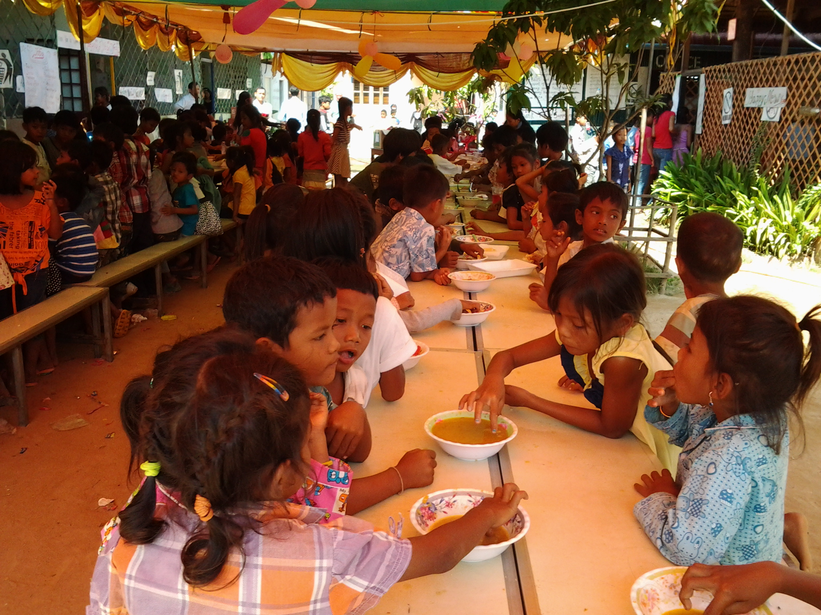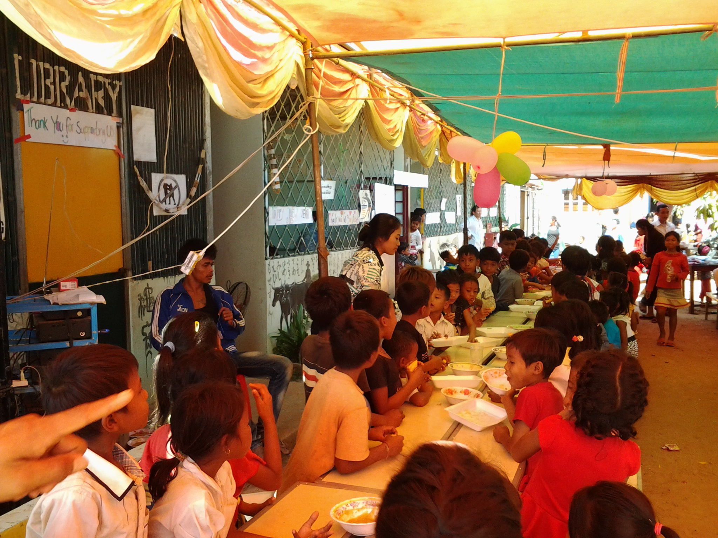
Die Kinder und Jugendlichen der Anlung Pi Free School erhielten aus dem Erlös der von euch im Pfandflaschenhaus gesammelten Flaschen ein typisch kambodschanisches Gericht: Fisch-Amok, ein Currygericht mit Kokoscreme. Traditionell wird es in Bananenblättern gedämpft und serviert, auf Grund der großen Menge (ca. 400 Portionen) wurde es an der Anlung Pi Free School in einem großen Topf gekocht und in Schalen angerichtet.
Als besonderen Leckerbissen hatte Togh Main extra aus Siem Reap Weißbrot mitgebracht. In Kambodscha wird täglich und zu allen Mahlzeiten Reis gegessen. Brot ist eine seltene Spezialität und nach wie vor nur in den größeren Städten erhältlich. Manchmal wird es auch auf den Überlandstraßen in Plastikbeuteln zu je vier oder fünf kleinen Baguettes verkauft und gelangt so auch in die entlegenen Dörfer. Obwohl diese Baguettes nicht knusprig, sondern eher zäh und trocken und für unseren Geschmack nicht besonders lecker sind, sind sie für die kambodschanischen Kinder ein heiß begehrter Snack, über den sich die SchülerInnen der Anlung Pi Free School sehr freuten.
Nacheinander erhielten alle 400 SchülerInnen der Anlung Pi Free School die von eurem Pfandflaschengeld bezahlte Mahlzeit, was diesen Schultag für sie zu
einem ganz besonderen Tag machte. Hierfür möchte sich Schulleiter Togh
Main, stellvertretend für alle LehrerInnen und SchülerInnen, herzlich bei allen
FlaschensammlerInnen am AEG bedanken.
Ihr habt den Kindern aus Anlung Pi mit diesem Essen eine große Freude bereitet.

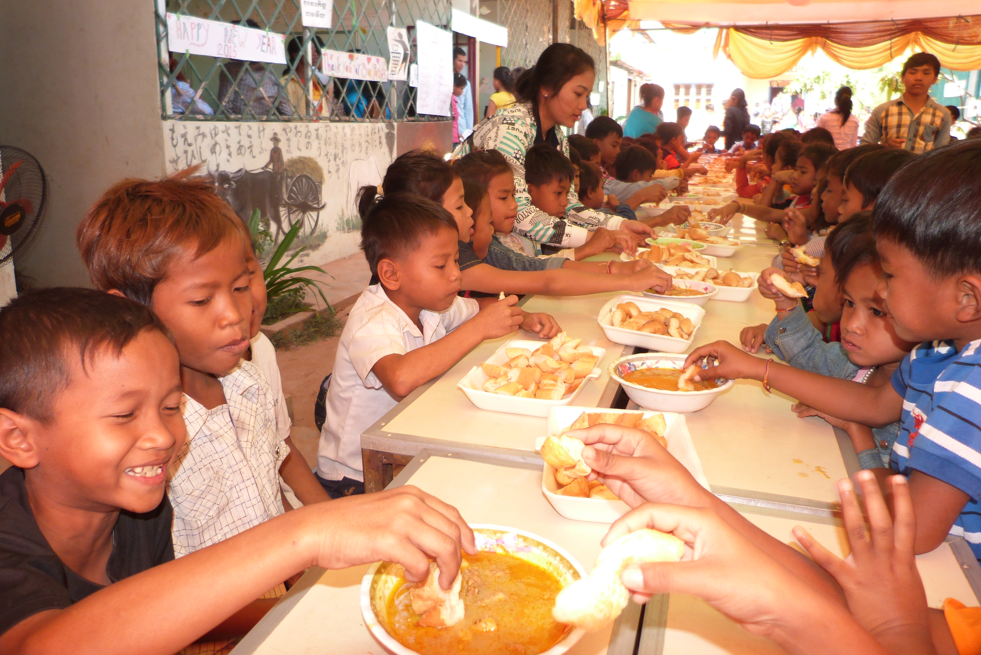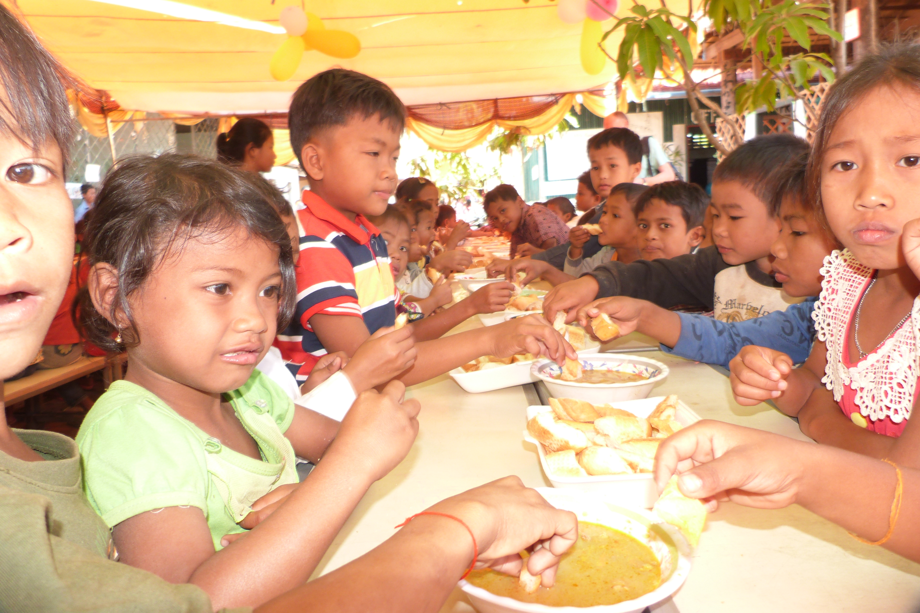
Die SchülerInnen der Anlung Pi Free School genießen sichtlich ihr leckeres Curry-Gericht.

Liebe Schülerinnen und Schüler, helft bitte auch weiterhin mit, unser Schulhaus sauber zu halten und eure Klassenzimmer, die Flure und Umkleidekabinen von herumliegenden Plastikflaschen zu befreien und unterstützt damit die Kinder aus Kambodscha. Dies mag für euch ein paar zusätzliche Schritte zu unserem Pfandflaschen-Sammelhaus bedeuten, für die Kinder aus Anlung Pi bedeutet es 25 Cent pro Flasche.
Das von uns bzw. euren Pfandflaschen finanzierte Festessen war nach der im Juni durchgeführten Maßnahme zur Zahnhygiene nun schon die zweite Aktion, die mit dem Erlös aus unserem Pfandflaschenhaus durchgeführt werden konnte. Weiter so !!!

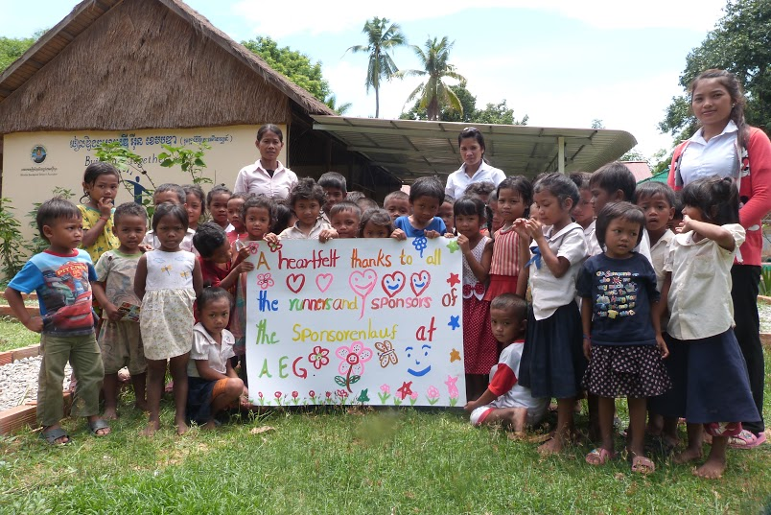

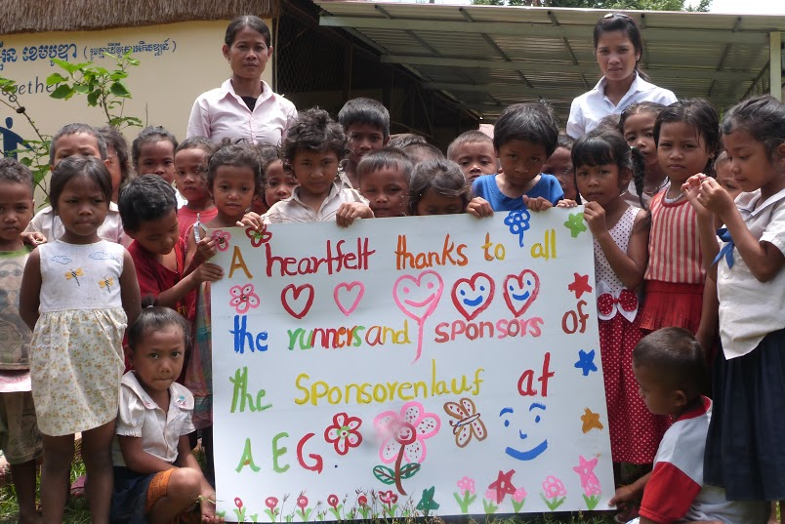
Auch die Kleinsten der Anlung Pi Free School sagen DANKE für eure und Ihre Hilfe.
A. Cron
Albert-Einstein-Gymnasium
Spohnstr. 22 – 88212 Ravensburg
Tel: 0751 / 82342 Fax: 0751 / 82112
Homepage: www.aegrv.de e-mail: sekretariat@aeg.rv.bw.schule.de

